Szakképesítés neve: Szoftverfejlesztő és -tesztelő

Szakma azonosító száma: 5 0613 12 03
Beneath The Ashes
Játék innováció
2025-2026
Készítette:
Tímár Balázs
Ilyés Csaba
Furák Szabolcs Róbert

Ez a fejezet a felhasználó számára lényeges információkat tartalmazza. Bemutatja a felhasználónak az elkészítés célját, ad egy összképet a program működéséhez. Ezen felül leírást ad arról, hogy milyen csoportnak/rétegnek készült. A program működéséhez szükséges dolgokról szolgáltat, egyfajta bemutatót. A telepítés teljes mértékű bemutatását is magában foglalja. A nyelvezet felhasználóbarát megfogalmazásban készült.

A program célja: Alapvetőleg a szórakoztatás, nem a megszokott lövöldözős tematikában készített játék, hanem a háború borzalmait átadó játék. A probléma legfőképp a társadalmilag el vannak ítélve a lövöldözős játékok, úgy gondolják sokan még a mai napig is, hogy ezek agresszívvá teszik az embert. Egyáltalán nem így van, ezt be is lehet egy ilyen koncepcióval mutatni. Leginkább a háború borzalmait igyekszik bemutatni, ezzel eltántorítva a felhasználót az ilyesfajta gondolatoktól.
- Fő funkciók:
  - Weboldal: Minimalista módon bemutatja a projektet egy frappáns kezdőlappal, amelyen egy kisebb intró videó is található az illusztráció kedvéért. A letöltési füllel, amelyen megtalálható a minimális és ajánlott rendszerkövetelmény. Ezentúl egy pár lehetőség közül választható rendszer megfelelőségi elvárás a felhasználó számítógépe és a meghatározott követelmények között. Helyet kapott egy Login (Bejelentkező) gomb, amellyel az oldal lekéri a felhasználó adatait és amennyiben használta a programot, úgy le tudja kérni egy játékmenetét az Inventory (leltár) oldalra, ahonnan elkülönítve rá tud kattintani az adott játékmentre és megtekinteni abban a játékmenetben létező inventory (leltár) tartalmát.
  - Launcher: Létezik egy launcher (indító), amelyet egy az általunk készített weboldalról letöltve lehet használni. Bejelentkeztet az epic games fiókodba. Ez tölti le a játékfájlokat. Továbbá ezeket a fájlokat ki is csomagolja számodra a kívánt helyre. Illetve lehetőséget biztosít a játék által használt GPU API (Application Programming Interface) kiválasztására (Lásd lentebb a ,,rendszerkövetelmények” alcím alatti pontokban felsorolva).
  - Játék: A játékba belépve egy menüsor fogad. A menüsor használatával el lehet kezdeni egy játékmenetet. Egyaránt singleplayer és multiplayer (egyjátékos és többjátékos) lehetőséget is kínál a program, továbbá a global achievement-eket (globális játékban elért teljesítményeket) le lehet kérni, azaz látszódnak a játékos számára. A program lehetőséget biztosít a beállítások kezelésére a menüben és egyaránt a játék közben.
    - Mechanikák: Egy adott területre lekorlátozódva lehetőség adódik a player (játékos) számára, hogy mozogjon és tevékenykedjen, ezt egy FPS (First Person Shooter), azaz belső nézetes kamerával nézheti végig. A mozgás a járást, futást, guggolást, forgást teszi lehetővé. A terület korlátozás változása nagy szerepet játszik, mivel nappal ugyan csak a kezdő helyet (bázist) egybefoglaló területet lehetséges használni, mivel ezt elhagyva a játékost a környéken ólálkodó mesterlövészek veszélyeztetik. Az éjszakai idő folyamán ezek a mesterlövészek eltűnnek, erre a logikus magyarázat azt takarja, hogy az általunk ugyan nem teljesen meghatározott, de körülbelüli 2. világháború után átölelő időszakban nem volt elterjedt az NVG (Night Vision Goggles) – éjjellátó használata és felszereltségileg sem rendelkeztek nagy mennyiséggel.
Éppen ezért az éjszaka folyamán a túlélők vagy játékosok élelmet és alapanyagokat tudnak gyűjteni a túléléshez, a környező épületekben. A tárgyhasználatra is lehetőség adódik, illetve az épületekben kezdeményezhető interakciók tárgyakkal. Életerő rendszer, amelyet egyelőre csak a nappal kimozgó játékost érintő veszély fenyegeti a csökkenésben. A fegyverrel, amelyet alapból megtalál a játékos a bázison, azzal lehetőség van a célzásra és a lövésre. Illetve a fegyver és mozgás kombinációja szinkronban tud működni, a lean-elést (kihajolást) is lehetővé teszi, azaz a játékos mondjuk egy fal mögül nem az egész testét kidugva kell, hogy lefolytasson egy tűzpárbajt.
    - Multiplayer (többjátékos): Az Unreal Engine (játékmotor) Multiplayer (többjátékos) Framework (keretrendszer)-ét használtuk. A keretrendszer authoritative (hitelesítő) szerver alapelvet követi. Magyarul a szerver kezeli a játék állapotát, a kliens pedig megjeleníti az állapotot és bemenetet küld. A szerver dönt a végleges dolgokról, nem a kliens, így megelőzzük a csalást a játékmenet során, azaz a felhasználónak el kell érni a céljait és könnyű módon nem tudja ezt megtenni, csak a tisztességes játszással.
    - AI (Artificial Intelligence -” mesterséges intelligencia”): A játékos a reakciót a mesterlövészek találkozásánál láthatja, hogy helyzettől függően reagál az NPC (Non Playable Character), a játékos által nem játszott karakter. Ezt az Unreal Engine AI Framework-je (a játékmotor mesterséges intelligencia keretrendszere) teszi lehetővé, így látja és célozza be a játékost a lövész.
- Célfelhasználó: A program legfőképp a gamereket (számítógépen játszókat) szólítja meg. Talán a jelenlegi fiatalokat leginkább, de az sem elkerülhetetlen, hogy egy a felnőtt, esetleg idősebb korosztályból lévő egyénekhez is eljusson.
- Használati környezet: Fontos, megjegyzendő, az Epic Games platform által nyújtott fiók regisztráció kötelező, persze a már meglévő fiók is használható, az Epic Games Launcher használata szintén kötelező. A program minimális internetes része elérhető webes környezetben. Ezentúl a fentebb is kifejtett asztali alkalmazás, de legfőképp a fő alkalmazás, azaz a játék. Internet használata kötelező, a singleplayer játékmenet sem kínál offline (hálózat elérés nélküli) lehetőséget.
- Fő előnyök: A megoldásunkban könnyen hozzáférhetővé lehet tenni a webes megoldással az alkalmazást. Ez végtelenül egyszerű, így a játék előkészítése a továbbiakban sem okoz nehézséget sem a telepítésnél és letöltésnél sem.
- Korlátok: A program nem működik internet hozzáférés nélkül. A végső telepítésig több folyamat is kell a felhasználónak, hogy élvezetét tehesse a játékban, ugyan nem olyan sok időt foglal ez magában. Jelenlegi állapotában nem teljes a játékélmény.
- Hardware követelmény:
  - Weboldal:
    - Képernyőfelbontás:
      - Minimális: 240 x 320
      - Ajánlott: 720x1280
  - Játék:
    - Minimális követelmények (alacsony grafika, 30fps, 1080p):
      - GPU: Intel® UHD Graphics 630
      - CPU: Intel® Core™ i3-8100 Processor (6M Cache, 3.60 GHz)
      - RAM: 8GB
      - STO(Storage): 10 GB
    - Minimális követelmények (alacsony grafika, 60fps, 1080p):
      - GPU: NVIDIA GTX 1650 (4GB GDDR6/GDDR5)
      - CPU: Intel® Core™ i3-12100F Processor
      - RAM: 8GB
      - STO(Storage): 10GB
    - Ajánlott követelmények (High grafika, 100fps, 1080p):
      - GPU: The GeForce RTX 3060 Ti
      - CPU: AMD Ryzen 7 7800X3D 8-Core 4.2GHz
      - RAM: 16GB
      - STO(Storage): 10GB
    - Ajánlott követelmények (Ultra grafika, 60 fps, 1080p):
      - GPU: NVIDIA GeForce RTX 4050(Laptop version)
      - CPU: Intel® Core™ i5-12450H Processor
      - RAM: 16GB
      - STO(Storage): 10GB

- Szoftver követelmények:
  - Játék:
    - Operációs Rendszer: Windows 10
    - GPU API: DirectX11 vagy DirectX12 vagy Vulkan (verziót meg kell nézni)
    - .Net keretrendszer(megnézendő)
  - Weboldal:
    - Kliens követelmény:
      - Bármilyen böngésző, általad választott (Pl.: Chrome, Opera, Firefox,Edge…)
- Hálózati követelmény:
  - Megfelelő internetkapcsolat, körülbelül 10Mbps elegendő a weboldalhoz.
  - A játékhoz viszont összességében ajánlott a jobb, egy körülbelül 100Mbps-el megfelelően futtatható.

- Fontos megelőző lépés:
  - Töltse le, és nyissa meg ezt a csomagot, mielőtt elindítaná a telepítőt: https://aka.ms/vc14/vc_redist.x64.exe

  - Csomag futtatható állományának megnyitása után az alábbi képen a nyilaknak megfelelően interaktáljon az ablakkal, amely megjelenik. Fontos, hogy az 1. pontban is említett pipa után lehet elkezdeni a szükséges csomag telepítését, sok gépen ugyan fent van, de nem mindenkién:

- Telepítés és letöltés részletes menete:
  - Weboldal https://btaweb.vercel.app/ link megnyitásával vagy a projekt megnyitásával és az „ng serve -o” paranccsal megnyitod a webet, majd eléred a menüsort, amely telefonon megjelenik, de mivel jelenleg a játék nem rendelkezik telefonos verzióval, így nem lehet letölteni telefonra, sem tabletre. Lásd a képen a menüsort:

  - Ha ezzel megvagy, akkor a menüsorban szükséged lesz a Download (letöltés) oldalra, ezt itt találod (pirossal bekeretezve és piros nyíllal mutatva):

  - Amint rákattintottál be is tölt a következő oldal, amely így néz ki, itt több dologgal is találkozhatsz:
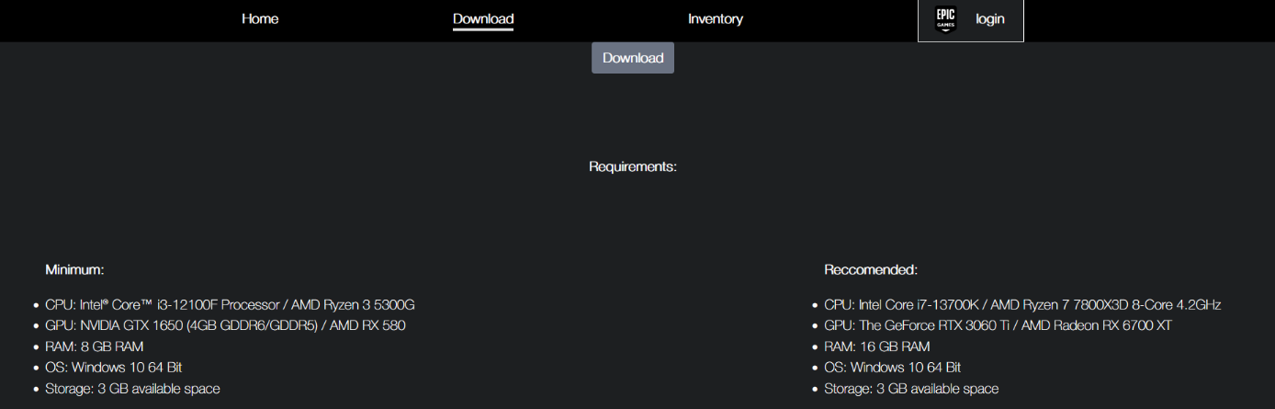

  - Következő lépésben ráviszed a kurzort, majd megnyomod a „Download” feliratú gombot, fontos, ne téveszd össze a menüsorban találhatóval:

  - Ezzel amint megvagy elkezdi számodra letölteni a szükséges dolgokat a következő folyamathoz. Láthatod a jobb felső sarokban a letöltéseknél az exe file-t, amit megnyitva eljutsz a következő folyamathoz, amely már leginkább a telepítést foglalja magában, minimális letöltéssel.
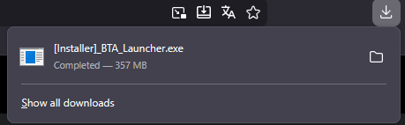
  - Megnyitás után egy ilyen ablak fogad, ez a tanúsítvány miatt van, mivel jelenleg nem rendelkezünk azzal és külön file-t nem szeretnénk a felhasználóval letöltettni, itt csak nyomj rá a „További Információra”
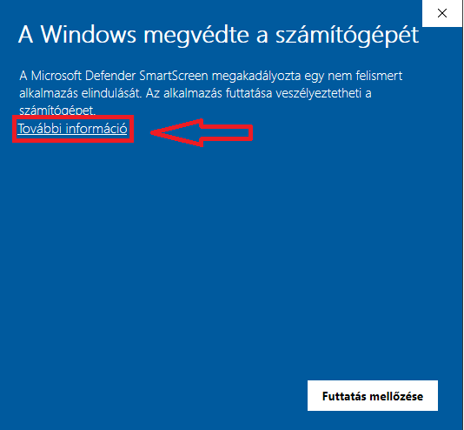
(Lásd: pirossal kijelölt rész az ábrán, illetve nyíllal mutatott):

  - Amint megcsináltad az előző lépést, fogad egy következő, amelyet megint csak kattintva végre futtathatod a .exe kiterjesztésű file-t és belekezdhetsz a lényeges letöltésbe és egyaránt telepítésbe:
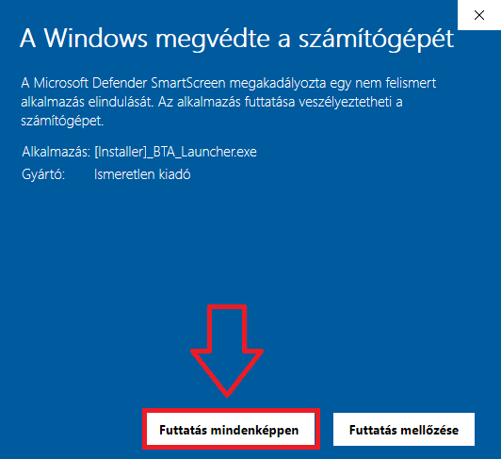

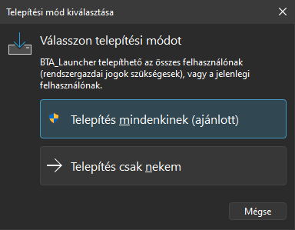
  - Futtatod a letöltött .exe kiterjesztésű file-t, csak rákattintasz, majd találkozol ezzel az ablakkal:

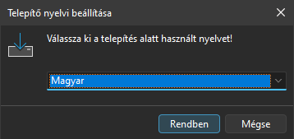
  - Két lehetőség nyílik meg számodra, az egyik, hogy telepíted mindenkinek, a ,,Telepítés mindenkinek (ajánlott)”, azaz a felső opció, a másik pedig a ,,Telepítés csak nekem”. A telepítés bemutatásnál jelenleg a telepítés csak nekem verziót alkalmazom, mivel nincs szükség minden egyes windows felhasználói profilban való használatára.

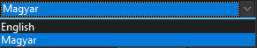
  - A telepítésnél kiválasztod a számodra kívánt nyelvet, az alap a magyar, a másik lehetőséged az angol nyelvezet. A magyaron látszik is, hogy ki van jelölve, felül kiválasztva, válaszd a számodra kényelmeset, én a magyaron fogok végigmenni és bemutatni:

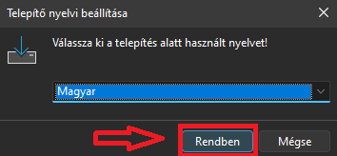
  - Ha megvagy a nyelved kiválasztásával, akkor jöhet a következő fontos lépés, azaz a tovább kattintás (Lásd ábrán piros nyíllal jelzett, piros négyzettel bekeretezett rész:

  - Amint rámentél a „Rendben” gombra, fogad egy következő oldal, amelyen több lépést kell megcsinálnod, két részre lett bontva a gépen, első sorban a tallózás alapján megkeresed azt a helyet ahová szeretnéd ezt telepíteni, neked az alap útvonal a felhasználó névben fog különbözni (Lásd ábra – 1.-essel jelölve ez a rész). Második része az egésznek pedig a sikeres választás után tovább lépsz:

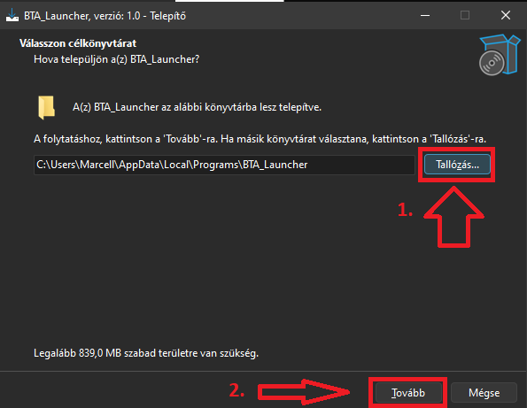
(Lásd ábra – 2.-essel jelölve ez a rész)

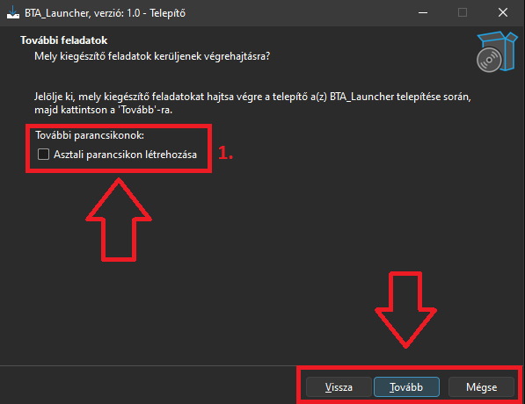
  - A következő oldalon fogad megint csak több lehetőség, kiválaszthatod, hogy szeretnél esetlegesen asztali parancsikont létrehozni (1-essel jelölve és bekeretezve, az ezt szolgáltató lehetőség). A következőben (Lásd 2. rész az ábrán), több lehetőséged van, ha vissza szeretnél menni az előző telepítő részre, akkor megteheted. Ezentúl tovább is tudsz menni, illetve „Mégse” gombbal az egész folyamatot megszakítani:

  - A tovább gombra kattintásnál megjelenik az utolsó oldal, ahol már a ,,Telepítés” részben tudod is kezdeni a telepítést az általad beállított dolgokkal:
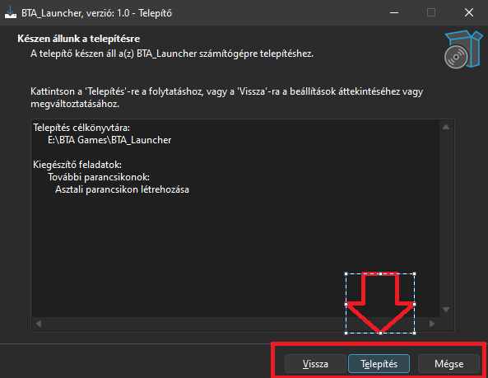

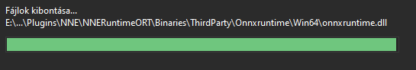
  - Végigmegy az általad megkezdett folyamat, amit így láthatsz, utána átirányít egy másik ablakra a végsőre:

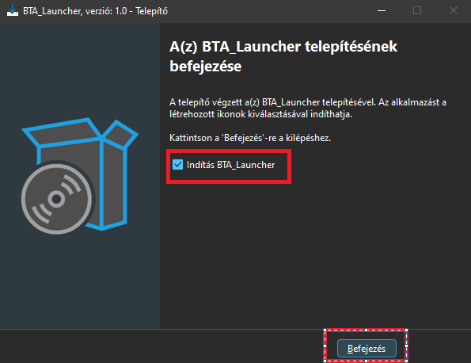
  - A két bekeretezett részben láthatod a lehetőségeket, az egyik, hogy automatikusan elindítja a Programot, amelyet érdemes bepipálva hagyni, a másik pedig a „Befejezés” rész, amit kötelezően meg kell nyomnod a választható lehetőség után:

- Weboldal használatának részletes bemutatása:
  - Menü bemutatása, avagy navigáció:
    - A weboldalra belépve legfelül egy menüsor fogad telefonon és egyaránt más eszközökön, ezen az alábbi dolgok találhatóak meg, lépkedni ezek között lehet, a kezdőoldal pedig a Home, amelyet, mint minden éppen aktuális oldalt egy aláhúzással láthatunk:
      - Home - Főoldal
      - Download - Letöltés
      - Inventory – Tárgyak (Ez csak sikeres bejelentkezés után látható későbbiekben.)
      - Login - Bejelentkezés


    - Mobilos nézetben ez ilyen formában jelenik meg:

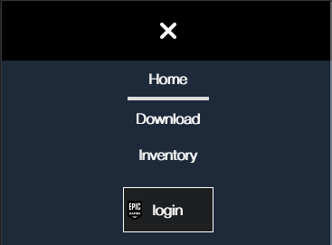
    - Ennek a képnek (lásd felül menükép / icon) a lekattintásával megjlenik az adott felhasználó számára egy másik kép, ezzel is jelezve a menü megnyitását, szintén láthatóak itt is a navigációhoz kellő dolgok:


    - Ha ráviszed az egeret a „login” (bejelentkezés) nevezetű gombra, akkor másképp jelenik meg számodra:
A navigációról a szükséges információkat megtudtad, ideje az oldalt látogatnod.

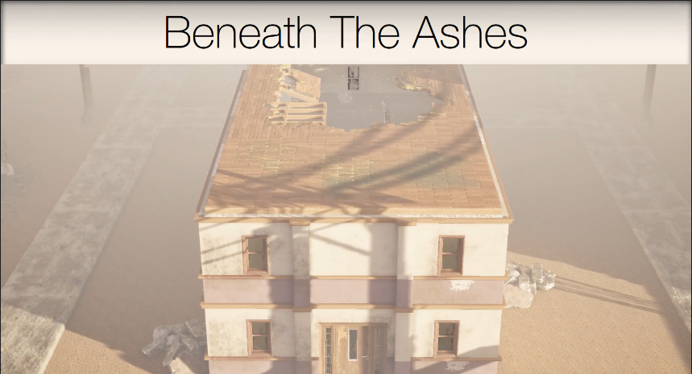
  - Navigálás közben előjön a több oldal, amelyek között navigálva mindig más a tartalom:
    - Főoldal nagyjából:

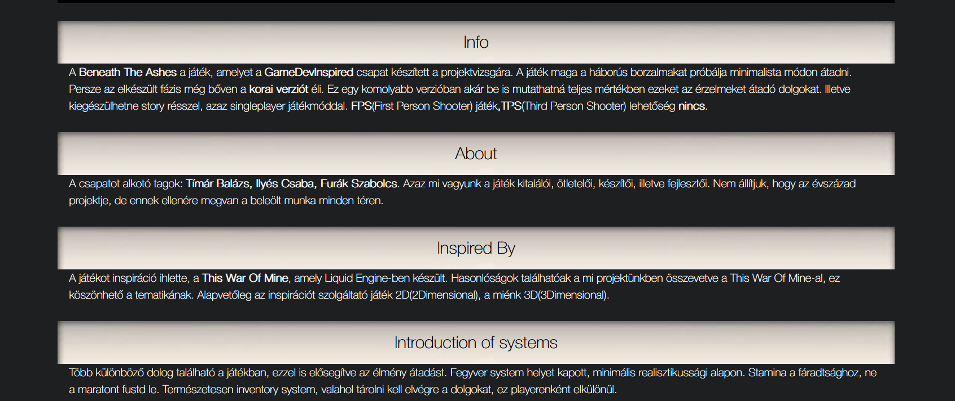
    - Ezt követi az alsó része a weboldalnak, a kezdőoldala, amelyet legörgetve érünk el, telefonon lelapozva:

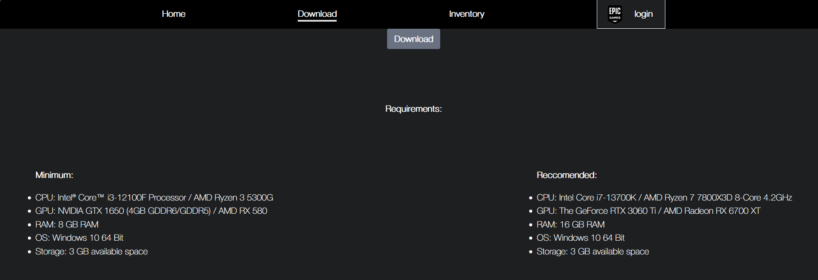
    - A download fülre kattintva jöhet a következő rész:

    - Az ezt követő rész, amely jelenleg megjelenik és pár tesztadattal alapból felruházott, hogy ne legyen kötelező egyelőre a regisztráció viszont a projekt megnézése szempontjából is legyenek megjelenő adatok:

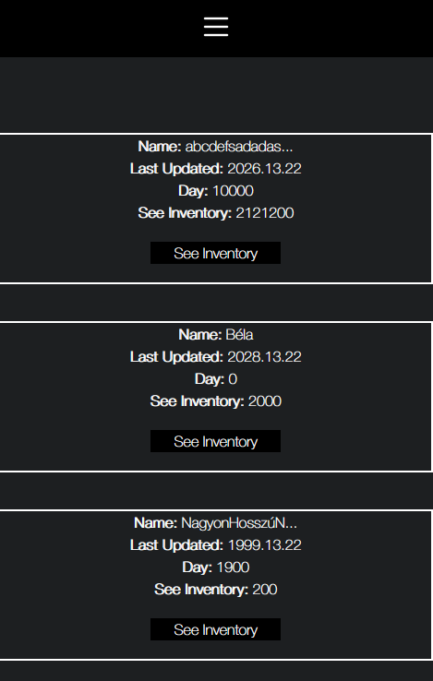
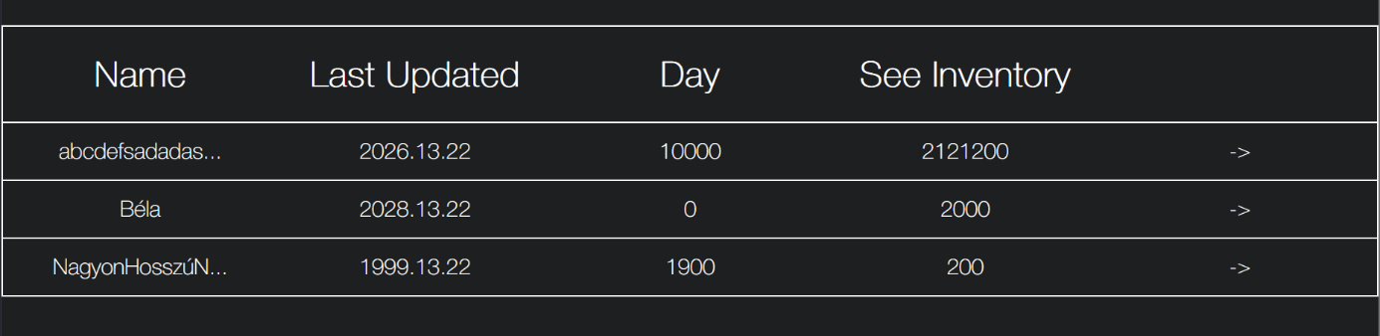
Ez a rész az Inventory, ennek is van több nézete, telefonra külön ilyen kártya szerűen lett megalkotva, hogy kényel mes legyen a felhasználó számára:
Ez a mobilos nézet, amely bal oldalt található, a navigáció ugyanúgy működik mint a gépes változatban, érdekessége, hogy itt egy rendes gomb van, míg a táblázatos gépes megoldásban csak egy nyíllal lehet találkozni minden egyes táblázat soránál.
  - Az oldalak bemutatása:
    - Home:
      - Tartalmaz egy betekintő videót a játékhoz. Ezentúl egy pár kisebb információt, amelyek a felhasználó számára érdekesek lehetnek. Ilyen például az „Info” - Információ rész, az „About” - rólunk,
az „Inspired By” - Inspiráció honnan jött, „Introduction of systems” - egy kis bevezető a rendszerbe.
    - Download:
      - Tartalmazza a letöltés gombját asztali verzióban, ezentúl láthatóak a követelmények. A minimum és a nagyjából ajánlott követelmény van meghatározva.
      - Látható még egy a minimum és ajánlott rendszerkövetelményekhez készített összehasonlító, viszont itt nem kézileg kell bevinni adatot, hanem pár lehetőség közül választhatsz, ami annyit jelent, hogy nem biztosan találod meg a saját eszközödben ugyanúgy ezeket, viszont bizonyos felhasználóknak jelenleg lehetősége van erre.
    - Inventory:
      - Ez a rész a login után (későbbi megvalósítás) megjelenő oldal, itt csak akkor látsz bármit is, amennyiben már játszottál a játékkal (tesztadatokkal feltöltve jelenleg), egy az adatbázisunkban tárolt adatot. Lényegében az adott játékmenet nevét és egyéb információkat („Last Updated” – Mikor frissült utoljára a játékmeneted, „Day” – Az eltelt napok száma, illetve a „See Inventory” – leltárban tárolt tárgyak számának összessége). Ennek a résznek van egy telefonon is megjelenő verziója, ott viszont ilyen kártya szerű megjelenésben látod a betöltött adatokat. Ne lepődj meg: Nem fogod látni a Sessionod (Megkezdett játékmented) nevét, amennyiben túl hosszú karaktert adtál meg annak. Tartalmaz a táblázat és a kártyás nézet egy ”pop up” – megnyomásra aktiválódó gombot, ez egy külön ablakban mutatja az inventory-t (leltárt).

- Launcher használatának a részletes bemutatása:
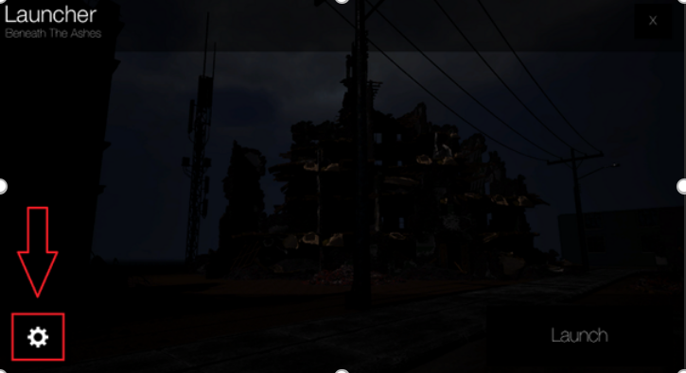
  - Itt látható a telepítés után megnyílt Launcher, egy olyan program, ami letelepíti a játékot, azonosítja a felhasználót, illetve extra beállítási lehetőségeket is biztosít a játékos számára. Illetve ezentúl a szemfülesek számára megfigyelhető a nyíllal is egyébként jelzett beállítás rész, erre kattintva következik a fontos rész az indítás előtt.

  - A Change Path gomb lenyomásával kiválasztható, hogy hová szeretné a felhasználó telepíteni a játékot. Piros keretben kijelölve látható.
  - A GPU API menüpontnál a felhasználó kiválaszthatja, hogy melyik API-t szeretné használni. Ez a videókártyák szempontjából lényeges. A képen jelenleg a DirectX 12-es GPU API van kiválasztva, ez GTX 750-es videókártyáktól kezdődik, a Vulkan pedig AMD videokártyáknak ajánlott.
  - A 11-es DX stabilabb teljesítményt nyújt, a 12-es pedig nagyobb gépigényt használ, de szebb grafikát biztosit.
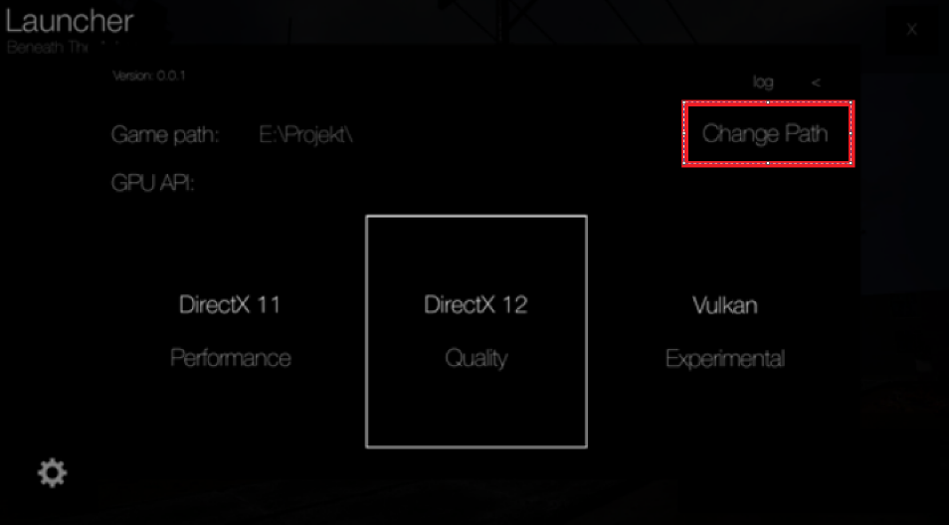
  - A Vulkan, DirectX 12-hez hasonló teljesítményt nyújtó Crossplatform (több platform pl.: PC, Xbox… ) API

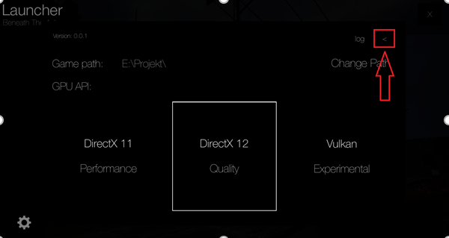
  - A visszalépés gombbal el is tudjuk menteni, illetve bezárni természetesen ezt az ablakot, amennyiben beállítottuk a számunkra megfelelő dolgokat.

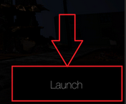
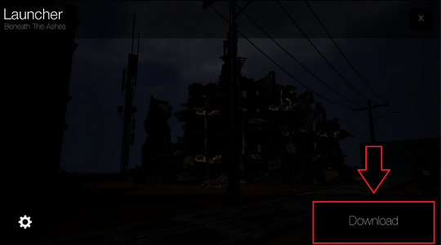
  - Ezek után nem más a teendő, mint a telepítés gombra kattintás, majd amint elkészült ez megváltozik és a „Launch” feliratú gomb lesz elérhető, a kép tökéletes szemléletet nyújt, amelyet lentebb lehet látni.

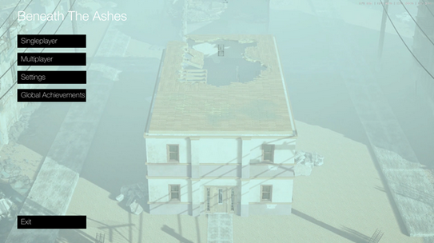
  - Amint elindítottuk a játékot ez fogad, több menüpont, illetve több dolog is, az illusztrációt csökkenteni szeretnénk, így részletes leírás található róla lentebb:

    - Singleplayer menüpont: Jelenleg még nem működő rész, ez a Singleplayer játékot teszi lehetővé.
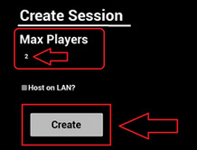
    - Multiplayer menüpont: Erre a gombra kattintva elszürkül a képernyő és egy adott Session-t (játékmenetet) tudunk létrehozni. Illetve ezentúl a megjelenő Create Session és Find Session kezeskedik az elindításért. A Create rész az lényegében egy új játékmenetet indít, a Find rész pedig egy már meglévő játékmenethez való csatlakozást tesz lehetővé. A Find Lan Session bejelölhető négyzet lényegében egy a helyi hálózaton történő csatlakozást és játékmenet kreálást tesz lehetővé. Ha azt bepipálja a felhasználó, akkor Lan játékmenetet hoz létre, azaz helyi hálózaton lévő játékmenetet kezdeményez. Fontos megjegyezni, hogy a Create Session nem egyből játékmenetet hoz létre, hanem bedob egy másik menüt. Ezt lehet is látni a piros nyilas képen, továbbá a legalsó nyilakkal jelzett kép pedig a Find részt mutatja be:
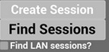
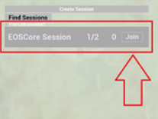

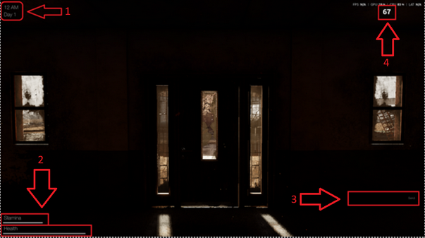
    - A jelenleg működő dolgok részletezve lettek. A maradék opciónak megcsináltuk a helyet, illetve bekötés alatt vannak. Kis fennakadások miatt. Viszont létrehozhatja a felhasználó a játékmenetet, majd ott pedig lehetőség van vívódni a beállításokkal. A felhasználó pár lényeges dolgot szemlélhet meg miután elindított egy játékmenetet:

  - Ezt a részt nevezzük HUD-nak (Heads-Up Display - kijelző ), amit a nyilak mutatnak, illetve számozással megjelölt a távbbi részlete
    - A bal felső sarokban (1) kezelőfelület mutatja az időt és a napot.
    - A bal alsó sarokban (2) pedig az energiát (Stamina) és az életerőt (Healt).
    - A stamina akkor csökken hogyha a játékos ugrik vagy fut, de ez rövid időn belül feltöltődik.
    - A Health pedig akkor csökken hogyha a játékos megsérül, például meglővik, ezt viszont csak akkor lehet visszatölteni, hogyha a játékos használ bandázst (Bandage).
    - A jobb alsó (3) sarokban pedig egy bemeneti mező található, ahova a játékos irhat/beszélgethet a játékosokkal.
    - A jobb felső sarokban (4) a játékos FPS-ét, (Frame Per Second) megjelenített képkockák számát láthatjuk.
    - Ha megnyomjuk az ESC gombot a billentyűzeten, akkor megjelenik a Pause menü.

  - Ezt követően lehetőség adódik megnyomni az ”ESC” gombot a billentyűzeten, majd ez alapján több lehetőség adódik, itt fogad a Pause (megállítás) menü, viszont ez Multiplayer módban nem működik megállításként. Több lehetőség fogad, ott a Resume (Megállítás), ez kilépteti a felhasználót a menüből és visszadobja a játékba. Settings részleg, igazán érdekes mivel beállításokat itt lehet módosítani, illetve felmerül a kilépés lehetősége, amely egy a már megunt vagy egyéb okok miatt hanyagolt és vagy időhiány következtében megnyomnánk(Leave Session gomb):
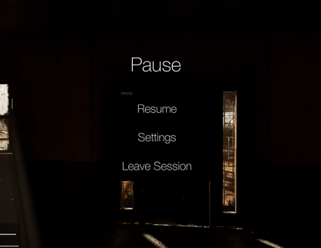

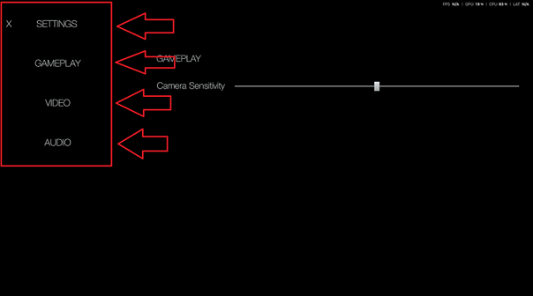
  - A beállítások menüpontnál ez fogad számtalan lehetőséggel:

  - Minimálisan erről a menüről, az érzékenységét tudjuk beállítani a Camera Sesnitivity-vel az egerünknek. A Settings, alapvető menüpontban érhetjük el, az ”X” gomb megnyomásával vagy a feliratra kattintással a kilépést ebből a beállítási lehetőséget kínáló menüből. A Gameplay gomb pedig az alapértelmezett menüt teszi lehetővé. Ahol persze a Sensitivity is látszódik.
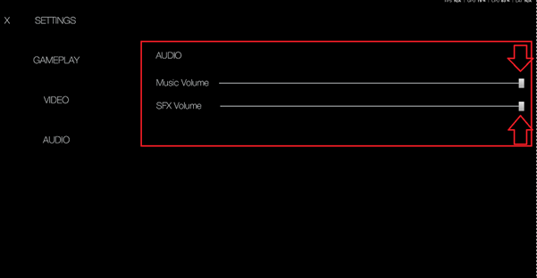
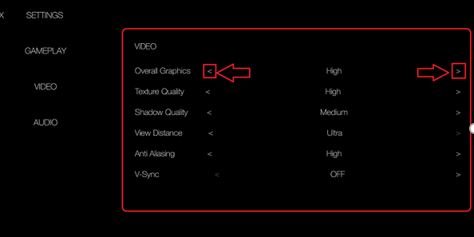
  - A Video gomb megnyomása gondoskodik a videóbeállításokról, az Audio pedig a hangokra irányuló dolgokat veszi célba, ilyen a hangerő szabályozás. Ezekről pár kép látható:

- A játékkal kapcsolatos alapvető használati utasítása, pedig egy táblázatban összefoglalt rész, itt tökéletesen megismertethető a felhasználóval az irányítás alapja. Ezt felhasználva kezdhető is a játékmenet, több lehetőséggel, amit a tapasztalatra bízunk, érdemes kiismerni és gyönyörködni, minthogy teli pakoljuk az egészet egy szöveggel és teli képekkel, amelyek lerántják a leplet a játék mechanikák működéséről. A táblázat itt megjelenő alapvető dolgai láthatóak, bal oldalt a gomb amire ez rá lett kötve, jobb oldalt pedig a funkció, amit éppen a felhasználó csinál.
W | Mozgás előre
S | Mozgás hátra
A | Mozgás balra
D | Mozgás jobbra
TAB | Leltár megnyitása
ESC | Pause menü
Space | Ugrás
V | Zseblámpa
M | Térkép megnyitás
Q | Karakter dőlése balra
E | Karakter dőlése jobbra
T | Csevegőfalra írás
R | Fegyver újratöltés
F | Interakció
G | Tárgy elővétele

Figyelem a dokumentáció a szakemberek számára készült, hozzá nem értőnek bonyolult fogalmakat tartalmaz! Segíti a program logikájának, kódjának megértését! A program továbbfejlesztéséhez szükséges dolgokat is magában foglal. Frontend, Backend, Asztali alkalmazás, Tesztelés, az adott Fejlesztői eszközök, Adatbázis, Forráskód és más egyéb szakmai dolgok is olvashatóak.

Github link: https://github.com/timarbalazs-10434-sudo/bta_repo
A projekt témája nagyban lefedi a háború borzalmait. A szörnyűséges háborút, méghozzá a This War Of Mine, a már létező játék inspirációjának segítségével. Napjainkban sok hozzánk hasonló fiatal van megbélyegezve az agresszivitással, melyet a háborús játékok kiváltanak, gyakorlatilag a játékunk megoldást is nyújthat.
Azért ezt választottuk, mert úgy gondoljuk a kis csapatunk tudna egy kis újdonságot hozni a projektmunkák életében. A háború egy közelálló téma a mi kis számítógéppel játszó szabadidős (gamer) világunkban, amellyel pihenős időnk egy részét töltjük, mivel mindenki szinte az izgalomra megy rá a piacon, így mi most megmutatjuk ennek a valósabb formáját, a hátborzongást. Ez lényeges szerepet játszik a választásunk indokában. A Frontend keretrendszerünknek az Angular-t azért választottuk, mert a suliban is foglalkozunk vele, illetve modern keretrendszer. Viszont a backendünk szimplának gondoltuk ehhez képest a munkaidő miatt, nem a megszokott ”.NET Core”-os párosítást hozzuk, hanem Deno a mi választottunk, ami Node.js, csak Typescript alapon. Supabase végső soron az adatbázisunk, mert Cloud Backend Service-ünk lehet, amely számunkra ingyenesen elérhető tárhellyel megfelelő adattárolási lehetőséget nyújt a projektmunkához. Persze bizonyos szempontból a játékunk is tartalmaz Epic-es adatbázist, backendet.
A projekt célja az Unreal Engine felhasználásával készített játék, amely a témánkra épül. Ezenfelül Backend, Frontend alapon egy Fullstack bemutató és egyben egy játékkal összekötött az Unreal Engine Backend és a mi Backendünk segítségével készített Inventory(Tároló), amellyel a weblapon is lehet egy minimális játékélményt szerezni. Elsődleges célunk a vizsgakövetelmények teljesítése mellett egy olyan projekt létrehozása, amely technológiailag és tartalmilag is értéket képvisel.
- Programozási nyelvek:
  - Python
  - TypeScript
  - Javascript
  - Blueprint
- Fejlesztői környezetek:
  - Visual Studio Code
  - PyCharm
  - Unreal Engine
- Keretrendszer:
  - Angular
  - Unreal Engine Multiplayer
  - Unreal Engine Artifficial Intelligence
- Tesztelés:
  - Cypress
- Adatbázis:
  - Supabase (BaaS – Backend as a Service):
    - Felhőalapú adatbázis
- Egyéb:
  - Képszerkesztő:
    - Paint
    - Krita
  - Szövegszerkesztő:
    - WordPad
  - Zeneszerkesztő:
    - FL Studio
      - Plugin-ok: Kontakt (Ipari szabvány – Cinematic Instruments). Hangszerkönyvtár ”zongora”.
- Mások által fejlesztett modulok:
  - EOS Core (Epic Online Services) : Blueprint library.
  - Nitro Python: ez egy plugin Python kód futtatásához blueprintben.
  - VaRest: RestApi használata blueprintben.
  - VSCode (Visual Studio Code) plugin: Angular Language Service
- Csapatmunka:
  - Github + Github szerver host (SaaS – Software as a Service)

- ERD (Entity Relationship Diagram) ”tervezet”:
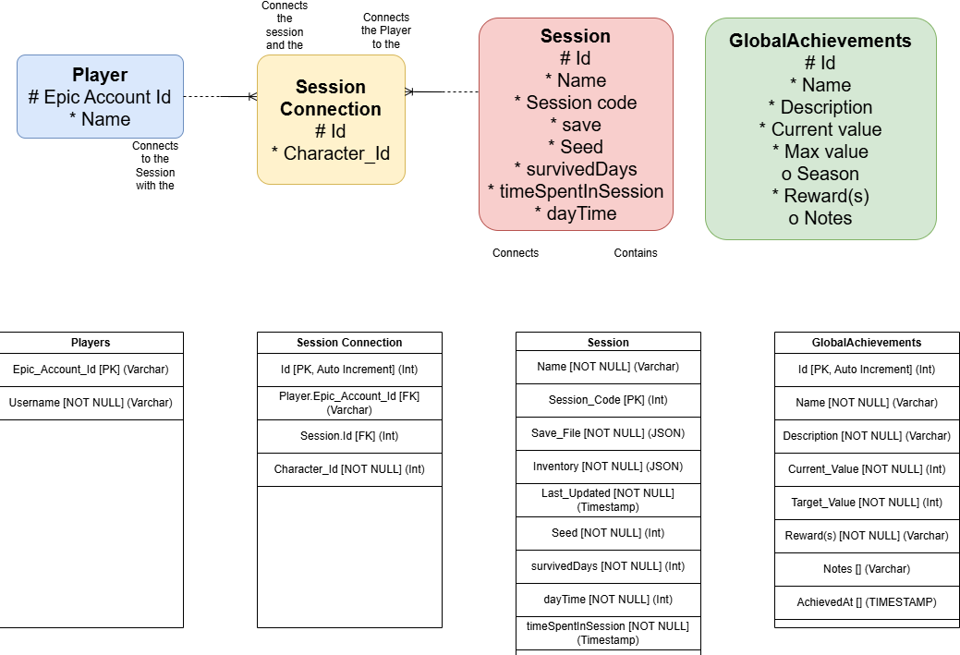

„Forrás Draw.IO”

  - Kapcsolatok (terminológia):
    - UId(s) – Unique Identifiers(Egyedi azonosítók):
      - Player egyed (Entity - Egyed) UId : Epic Account Id
      - Session Connection (Entity - Egyed) UId: Id
      - Session (Entity - Egyed) UId: Id
      - Global Achievements (Entity - Egyed) UId : Id
    - Egy-Több kapcsolat:
      - Player – Session Connection (Több - több kapcsolat felbontás)
        - Kötelező kapcsolat
        - Intersection Entity (Köztes egyed) - Session Connection
      - Session Connection – Session (Több - több kapcsolat felbontás):
        - Kötelező kapcsolat
        - Intersection Entity (Köztes egyed) - Session Connection
    - Nem kell kapcsolat:
      - GlobalAchievements (Entity) – Azért nem kell neki kapcsolat, mert olyan adatot tárol, amit mindenkinek el kell érni a felhőben.

- Structural Business Rules:
  - GlobalAchievements (Entity):
    - Current Value (Jelenlegi érték) nem lehet kisebb mint nulla.
    - Max Value (Legnagyobb érték) nem lehet kisebb mint nulla.
  - Session Code:
    - 100000 és 999999 között kell lennie.
    - Ezek a szerverkereséshez szükségesek lettek volna, viszont alkalmazását végül nem vezettük be.
- Physical Model (Fizikai Modell):
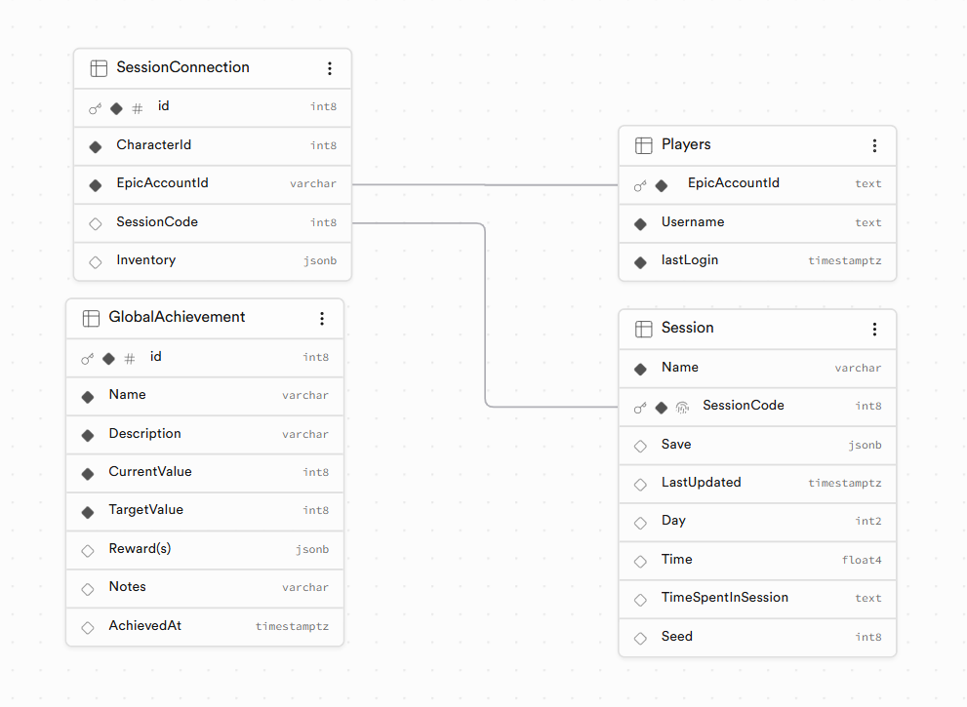

  - Itt látható a képen, a már meglévő adatbázis szerkezet, a táblák és neveik, azok adattípusai (Data Types) és kapcsolatai feltüntetve. Ezt használja a Backend is egyaránt.

  - OOP (Objektum Orientált Programozás – Object-Oriented Programming):
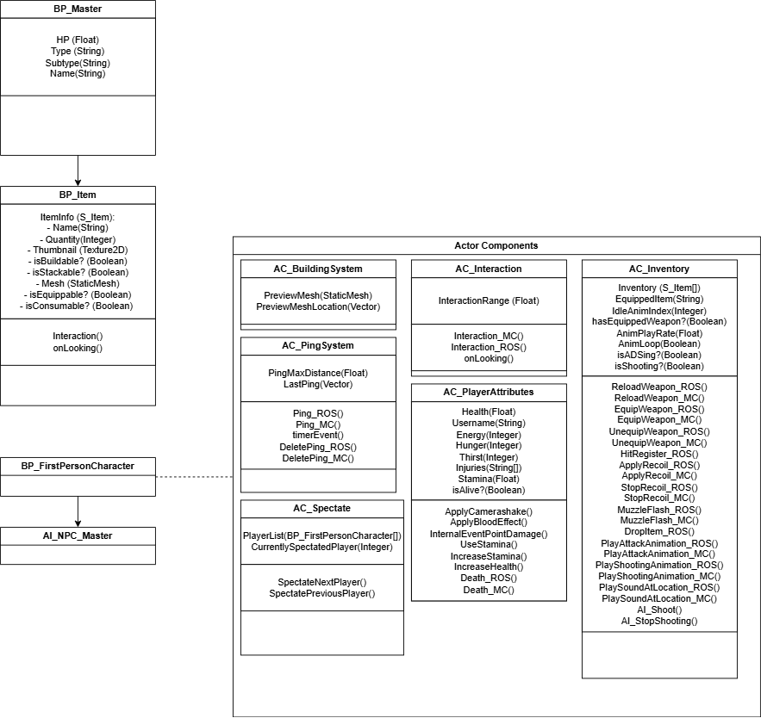
    - UML Class Diagram:
- Játék:
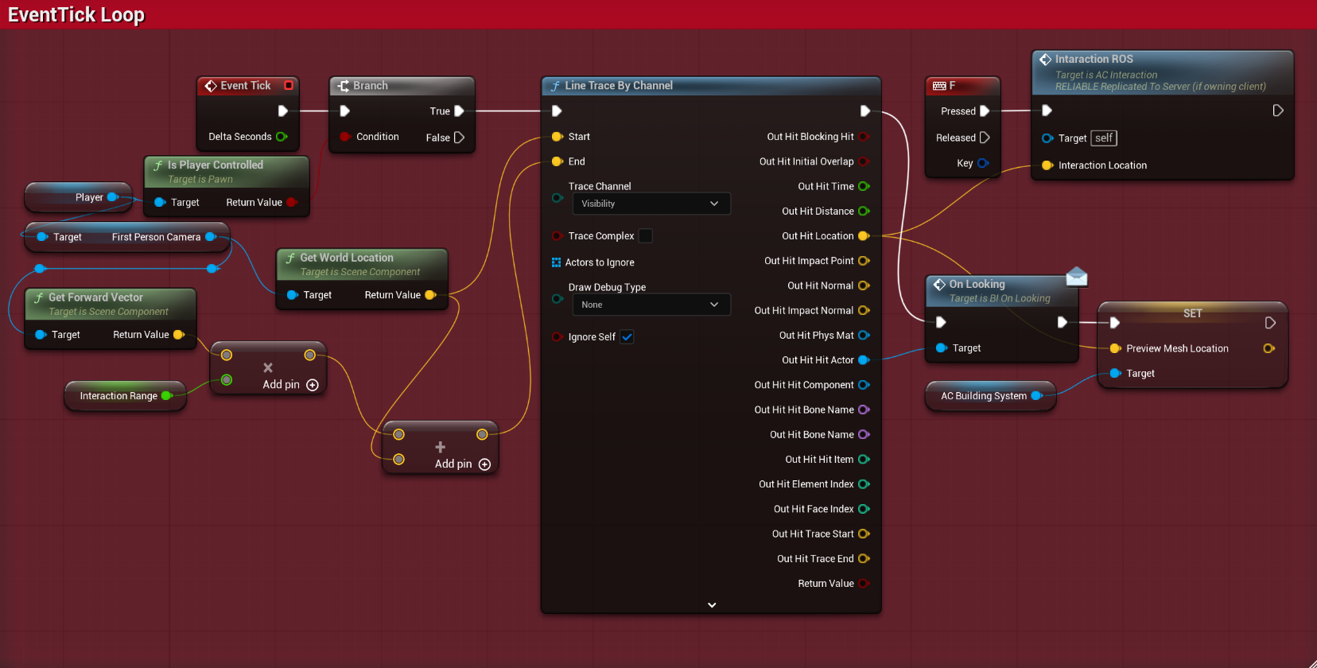
  - Interakciós algoritmus (Interaction system):

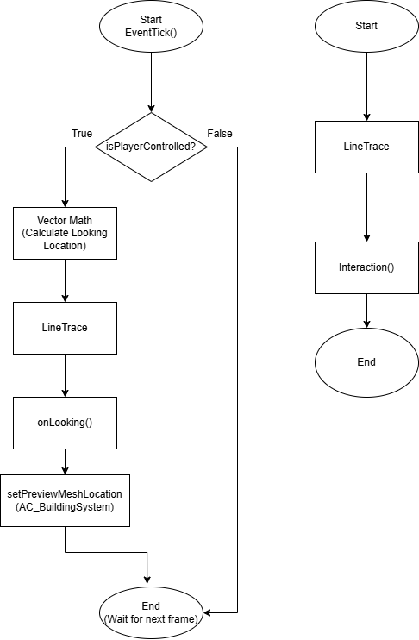
  - Ez az algoritmus arra való, hogy egyrészt felvegyél tárgyat, másrészt vizsgálat, hogy ránézel-e az adott tárgyra. A továbbfejlesztés belegondolva, a későbbiekben az építkezéshez a lerakni kívánt tárgy pozíciót innen kapná meg.

  - Az algoritmus lényege:
    - Van egy EventTick() metódus, ami egy képkocka
hívásakor fut le. Ez továbbmegy egy elágazásra, amelyen
látható, hogy Igaz vagy Hamis, azaz True Or False
boolean értéket ad vissza.
- Igaz érték esetén:
  - Vector (3d) alapján kiszámolja a
koordinátáját az adott pozíciónak, amelyre
éppen nézünk.
  - Továbbmegy egy LineTrace-nek átadja,
ami egy function, azaz egy kezdőpont
és egy végpont között egy vonalat húz.
  - Továbbmegy az onLooking-ra, azaz
InterfaceMetódus-ra. Ez lefut azokon
a tárgyakon, amelyekre implementálva
van az interface.
  - A setPreviewMeshLocation már egy
Unreal-ben is használatos Property set;
Az építéshez kell majd később.
- Hamis érték esetén: Véget vet ennek. És egyszerűen továbbmegy, várja a következő Frame-et (képkockát).
  - Interakciós algoritmus Multiplayer (Többjátékos) szinkronizációja (Sync):
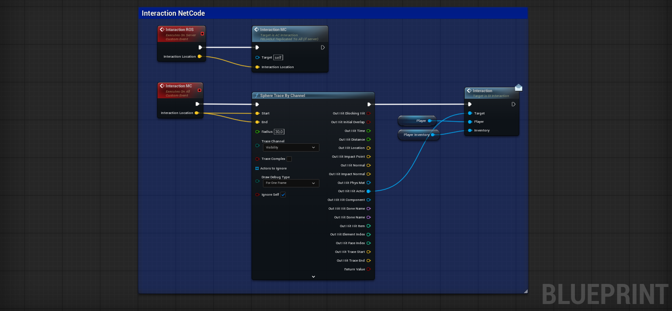

  - Algoritmus leírás: A LinetraceByChannel() egy függvény, ami kezdőponttól végpontig húz egy vonalat, és a két pont közötti ütközésről szolgáltat adatokat. (pl.: Hit Actor - az objektum, amibe beleütközik a vonal) Ezt a függvényt használtuk arra, hogy megállapítsuk, hogy a játékos milyen tárgyra néz éppen.
  - Framework minimálisan:
    - Szerver - kliens architektúrát követ: egy gép szervernek van kinevezve (az igazság forrása) - megakadályozza a csalást.
    - A többi gép kliens: kéréseket küldenek a szervernek, és megjelenítik a szerver válaszait.

- Weboldal:
  - A weboldalunk az Angular keretrendszerben készült el, ez egy kissé szabad Frontend keretrendszer, legalábbis ahogyan sok fejlesztő készíti lényegében itt is sok dolognak megvan a szerepe. Ilyen dolog az alapja, az MVC (Model-View-Controller), viszont ez akár megvalósítható MVVM (Model-View-ViewModel) szoftver architektúra rendszerben is. Mi az MVC-t használtuk a megvalósításhoz. A cél és amiért ezt választottuk, mármint az Angular-t az alap koncepciója miatt:
- Zoneless (Zóna nélküli programozás, zone.js nélküli): Ennek a lényege, hogy a változókat a manuálisan vagy egyéb módokon, pl.: Angular Signals-al deklarálunk, vezéreljük.
- Standalone (Független): külső függőségek, könyvtárak alap használatát, nem tölt be külön dolgokat, nem igényel önmagában szerver oldalt. Persze ez később importálható, mi is használtunk ezen kívüli dolgokat.
- Fast App: gyors webapp, ez egy lényeges szempont, a felhasználóbarátságot növeli, nincsenek éves töltések és egyéb dolgok, ami kellemetlenek.
  - Több lényeges Angular elem van, amelyeket érdemes tudni:
    - Component (Komponens)
    - Router (Router Outlet és egyéb dolgok)
      - Lazy Loading: teljesítmény optimalizált betöltési stratégia, amely késlelteti és inicializálja vagy betölti az erőforrásokat, csakis akkor amikor szükség van rá. Felesleges hálózati forgalmat nem csinál.
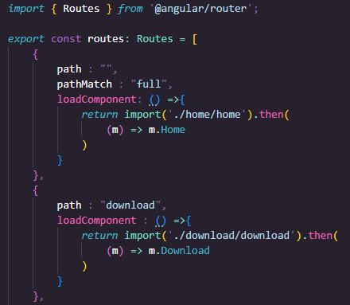

Tökéletesen látható az általunk választott Route betöltése, a Lazy Loading megoldás.

  - HttpClient: ezzel tudunk HTTP Alapú kéréseket indítani, ez kell a programba, ha API (Application Programming Interface) – el akarunk dolgozni.
  - Services: itt használjuk mondjuk a HttpClient-et , ezek function-ok, amelyek a program teljes részében felhasználhatóak. Inject() function csinálja ezt meg nekünk, hogy beimportálja azt a részt, amit kell a program adott területén felhasználni.
  - DI – Dependency Injection: A kód ”megosztásához”, ugye eléréséhez szükséges. Ez kellett nekünk a service és a page kommunikációjához például.
  - Model: Az Api-hoz van egy külön model, mivel az MVC megvalósuláshoz kell és lehetővé teszi az Input-ot.
  - RXJS: Ez egy könyvtár, amely lehetővé teszi az aszinkron működést és az esemény alapú programozást.
  - ngOnInit: Lifecycle Hook, a program komponensének inicializásakor egyszer fut le. A programban sorrendet tekintve a konstruktor után fut le. Ez egy gyakran használt metódusa az Angular-nek.
  - Angular Signals: Ezt lényegében bármilyen adatot el tud tárolni, akár komplexebbet is, ez kell például API kommunikációhoz. Ez ugye update-eli magát amint értéket kap, nem kell a program újraindítása és hasonlók. Több lényeges metódusa is van, ezeket nem is részletezném.
- Itt látható a service, egy az általunk készített külső API-ból adatokat kér le, ebben a részletben az azonosításhoz kellő adatokat, egy dinamikusan beállított code-ot ad át, mivel minden egyes Epic Accounthoz tartozik egy a nem változó azonosító. Illetve talán nem a legjobb practice, de ugyan DI-al adat érkezik vissza a service-be. A Service rétegnek ez is a feladata, hogy külső API-val kommunikáljon.
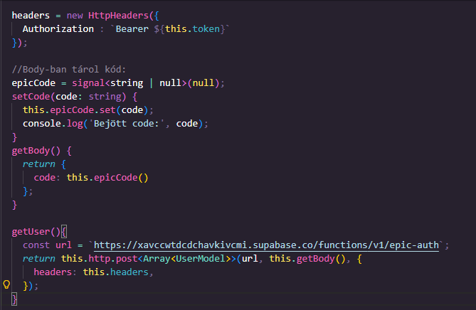

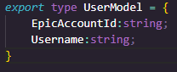
- Model az adathoz tartozóan, mivel csak két adat van, így nem egy bonyolult dolog. Csak az Epic Account ID ami számunkra prioritás. Azaz az adatstruktúrája nem bonyolúlt:

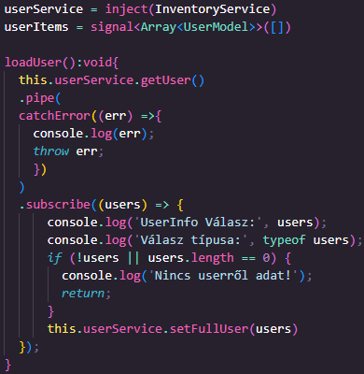
- Lentebb látható a komponens, amelyben Di-al eljuttattuk az adatot, ezt felhasználva pedig rxjs metódussal, azaz AJAX call-al feliratkozunk egy adott dologra az adatbázisban, ezt kicsit úgy lehet elképzelni mintha Netflix-en kellene a havi előfizetésre feliratkozni, minden alkalommal mikor kifizetem, akkor kapok egy hónap szolgáltatást.
- Cypress:
  - End-To-End Testing(E2E Testing):
    - Azért ezt választottuk, mert képes validálni az egész projektet és nem modulok alapján külön kell lebontani a tesztesetet.
    - Amint elindítottuk az Angular projektet és a Cypresst megnyitottuk, illetve megírtuk a commandot fel is tudunk menni a localhost:4200 címre, amelyen egyből a főoldalt találtuk és be is töltött:
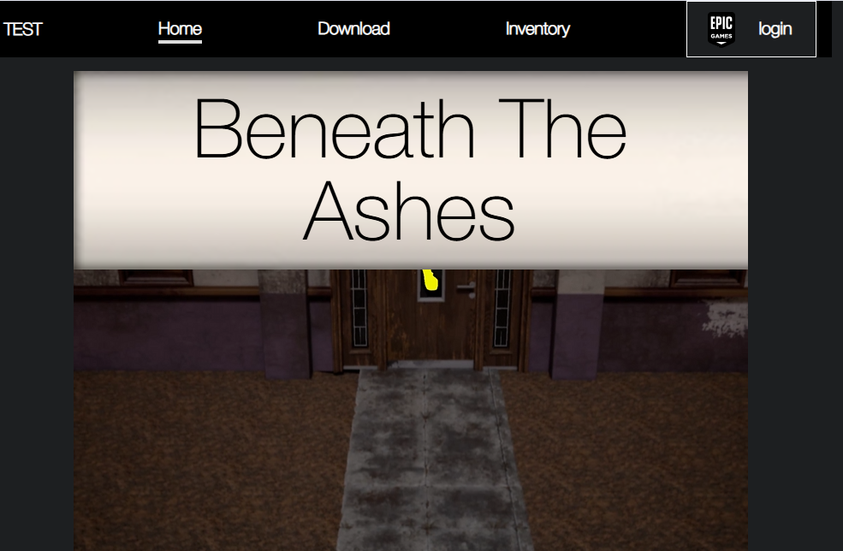

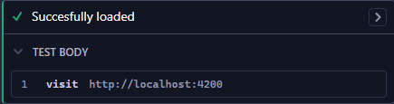

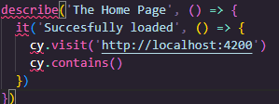
    - Mivel a Cypress nem támogat több oldalt egyszerre és külön böngészőben sem tudjuk egyszerre megnyitni, így a logint teljesen nem tudjuk tesztelni, viszont a gomb kattintható, amely megjelenik az oldalon:
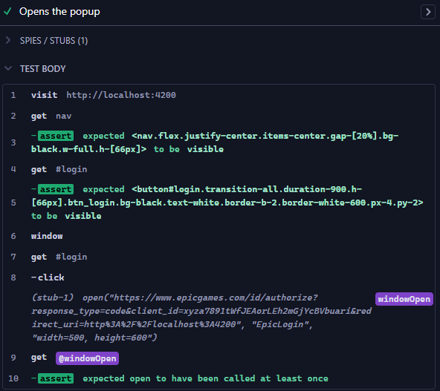

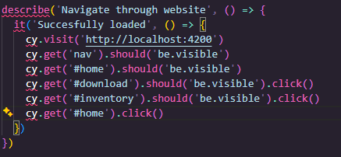
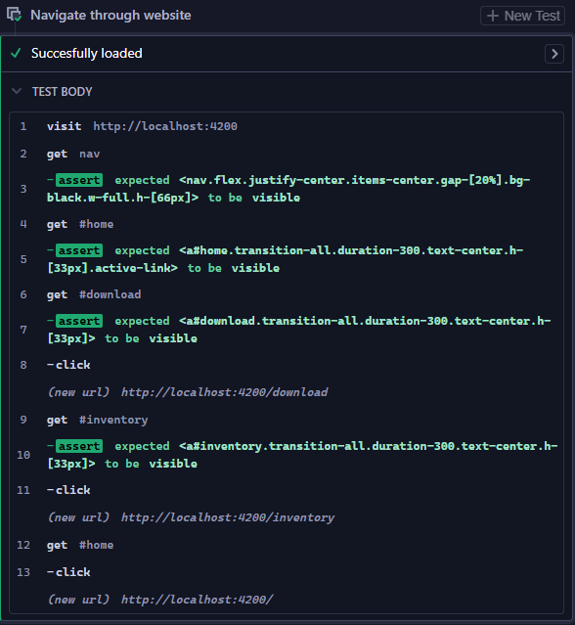
  - Az utolsó Cypress teszteset, amellyel végignavigálunk a website-on, ezzel a navigációt tesztelve:

- Manual Testing (Manuális teszt):
  - Ez a Cypress által meg nem nyitható pop up window miatt kell, erre van az előbbiekben, a navigáción látható test gomb:
    - Itt lényegében már megnyomtam a login gombot, a saját személyes adataimmal bejelentkeztem, mivel a popup-al történik a login, így vissza kell adnia adatot, amely kell a backendnek, így tesztelhetem, hogy el tudom-e érni a megfelelő kódot:
    - Sikeresen vissza is adta a token-t ami pár percig létezik, ezután pedig új azonosítót kell igényelni:

- Angular test (ng test):
  - Ez lényegében Karma-val (tesztfuttató) és Jasmine-el (tesztkeretrendszer) Unit teszteket futtat, az alap tesztesetet használtam, amelyet itt szemléletesen látni, hogy léteznek és működnek az alap file-ok, mert ez lényegében ez megnézi, hogy le tudja e példányosítani a komponenst, azaz a létezését vizsgálja:
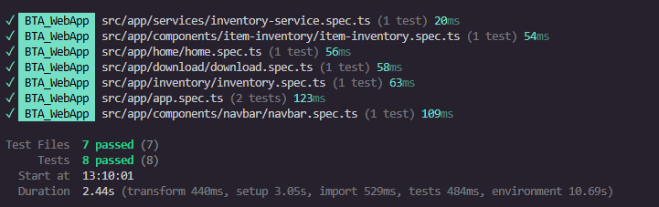

- Automatized testing (Autómatizált tesztelés):
  - Videóban mutatjuk meg, hogy pontosan ez hogyan is zajlik, a lényeg itt, hogy automatizáltan lespawnol két darab játékost, ugye ezt szimulálja, majd az egyik játékos előveszi a fegyverét, ezzel végig mentünk ezen a részen is, hogy lényegében működik a fegyver elővétel system, ezentúl elkezd lőni az egyik játékos, majd amint lemegy a jobb oldali játékos HP – Health Bar (életerő csíkja) úgy meghal, így sikeresen végigfutott a teszteset és megfelelően működött minden lépése, az alábbi videó szemlélteti: https://youtu.be/PEMag5IQphs (Ez egy rövidített formája a linknek, amellyel elérhető)
- Webes és Backend lehetőség: A Backend-ben megvalósítható lenne az adatbázissal való kommunikáció alapján egy olyan rendszer, amely az adatbázisban eltárolt táblából kiszedné az item-et (tárgyat) és annak a darabszámát. Ezt egyrészt meg lehetne jeleníteni a weboldalon, másrészt egy System-et (rendszert) lehetne csinálni az egészből, mivel a weboldalon is megjelenne a játék lehetősége. Tervezetben ugyan benne is volt, viszont ez sajnos kimaradt a végső dolgokból. A játék lehetőség egy adott játékmechanikára épült volna a tervezet szerint, mely a guberálásról szól. Azaz amikor a játékban az éjszaka kimész az épületből más házakba / helyiségekbe, akkor össze tudod szedni a tárgyakat. Ezzel egyrészt megkönnyítenénk a játékos életet, azaz mikor nem vagyunk gépközelben / otthon, akkor ezzel a szimpla mechanikával gyűjteni lehetne, illetve egyaránt az unalmasnak is tekinthető részt megelőzni lehet vele, ha valaki sokadik alkalommal csinálja meg ugyanazt.
- A játékmechanikák: jelenleg is sok játékmechanika lett megvalósítva vagy nem teljesen, viszont ugyanakkor sok ki is maradt a véglegesből. Ilyen lehet a Weapon System (Fegyver rendszer).
  - Weapon System (Fegyver rendszer): Itt ugyan a realisztikus lövés és a háború adta félelmi körülmények belekerültek, az újra töltés nem valósult meg, ami elengedhetetlen, hogy ne fejvesztve lövöldözzön a játékos, hanem sokkal inkább átérezze a tragikus helyzetet.
  - Health System (Életerő rendszer): Megvalósításra került a nagy része. Későbbi ötletnek bele lehetne implementálni olyan dolgokat, mint például a testrészek külön sérülése, az elvérzés. Az ellátás háborús módon, ha kell akkor egy ruházati elemből letépve vérzést elállítani. Ugye említve lett, a vérzés elállítás is fontos szerepet játszana, a rendszer nincs meg hozzá, de ez is egy adaptáció lehetőség.
  - Inventory (leltár) system:
    - Itt a lehetőségek száma jelenleg szinte végtelen, nagyon-nagyon sok Inventory lehetőség adódik a megvalósításra. Ugye az Inventory-ban való item-ek Drag & Drop System-et kaphatna. Adott dolgok elkülönítése és könnyű átlátást tesz lehetővé az adott felhasználó számára. Ezentúl az inventory-ban megjelenő ruhatár, elvégre ne csak egy ruhát használj, hanem amennyi lehetőséged van. A tárgyak darabban értetendő száma alapján való átadás, jelenleg csak kidobásra van lehetőség, ott sem darabszám megadásával, ezt a player fel tudja venni, de hosszú távon nem működőképes elem. A már megszokott tarkov szerű inventory, ez jó arra, hogy ne legyen egyszerű a játékos számára az Inventory-ban (leltárban a tárgyak rendezésére, a „Tarkov” nevezetű játéknak az Inventory része úgy néz ki, hogy van egy adott rész, ahol gyorshasználatba veheted a felszerelésed, a táskádat könnyen eléred, viszont a menüben megjelenik egy jobb oldali tároló, amely a helyiségedben jelenik csak meg, ahol normális tárolód van. Ez a rendszer nagyban szól a kicsit realisztikusabb dolgokról, mivel itt is véges, nem végtelen tárhellyel rendelkezel, csakis a pakolástól függ mennyi helyet tudsz megszabadítani. Ezentúl akár egy súlylimit hozzáadása, mivel hogyan néz ki, ha a játékos felvesz egy egész házat magához, csakis a logikus megmagyarázható mennyiséget.
  - Story – Lore a game-hez:
    - Jelenleg elérhető ugyan egy olyan rendszer, amely lehetővé teszi a Singleplayer és Multiplayer (egyjátékos és többjátékos) lehetőséget. Viszont a Singleplayer ugyanúgy olyan mint a Multiplayer, csak a Playerek (játékosok) számában tér el egy adott játékmenet alatt. Későbbiekben a Singleplayer kaphatna egy egész sztorit, egy időszámítás is ráférne. Itt gondolunk egy érdekes tutorial (bemutató) részre, amely izgalmasan vezethetne be a játék világába, az élvezhetőségbe. Ezentúl több különböző Cinematic (jelenet) is szerepet kaphatna. Az itt részletezettek alapján még akár a realisztikusabb félelem/stressz és egyéb meghatározó körülményekkel is rendelkezhetne a player. A Cinematic-ok egy alvás közbeni látomásokkal teli jeleneteket dobhatnának fel, olyankor is mehetne a játék, viszont ott a háborús borzalmakat át lehetne élni, akár katonaként, akár civilként, bárhogyan, sőt akár váltakozva.
  - Host migration system:
    - Ez egy Peer To Peer (P2P – közvetlen kommunikáció a gépeken, nincs host, sem egyéb köztes megoldás, ami lassítja az internetes forgalmat). A lényege ennek, hogy van egy host és egy vagy több player a szerveren, akkor mondjuk jelen példa szerint a második player, az első player, azaz host kilépése esetén tovább tudna játszani és nem szakadna meg a köztes kapcsolat. Ez lehet negatív hatással is, mivel így a második player tönkretehetné a játékmenetet, viszont ugyanakkor bizalom alapján ez egy működő és élvezhető dolog is lenne bizonyos közönségrétegnek, mivel nem kell mindig a ,,10p múlva” jövök havert megvárni, aki valójában órákra eltűnik.
  - Több pálya, több modell és több AI:
    - Jelenleg nem nagy a terület, viszont bőven lehetne még alkotni, ugyanakkor prop-ok (díszítő, hangulatot megadó tárgyak) terén is bővítésre szorul a játék. A singleplayer játékmenet folytatásához elengedhetetlen lenne több pályarész, akár alap pályák is. Az AI számának növelése, ne csak a mesterlövész jelenjen meg, hanem mondjuk egy house raid (ház betámadás) is megvalósuljon.
  - Az AI logikai fejlesztése mélyebb gyökereken:
    - A játékban kitérni a realisztikusabb mozgással rendelkező AI megalkotására. Ugyan az „A* - (Ejtsd: Á sztár)” Pathfinding algorithm (útkereső algoritmus) a játékban már működőképesen szerepel köszönhetően a Frameworknek, de még számtalan lehetőség adódik ennek fejlesztésére, például út közben a legközelebbi fedezékek és item-ek (tárgyak) megtalálására.
- A játék véglegesítése: ugyan a tervezettek alapján nagyon is eltértünk a megvalósítás teljes mértékétől, sok újra tervezés és munka miatt nem készült el egy komolyabb verzió, akár Beta, csak a Pre - Alpha teszt, későbbiekben ezt tovább folytatva úgy gondoljuk a piacon megtalálná a helyét a játék, a koncepció.

- A weboldalon nagy szerepet kaphatna:
  - A mennyiben sikerülne egy lényegesebb GPU (Graphics Processing Unit), CPU (Central Processing Unit) és egyéb Hardware API (Application Programming Interface)-t beszerezni úgy lehetőség adódna komolyabb Hardware vizsgálatra.
  - A játékmechanika nagyobb szerepet tölthetne be és nem csak a már említett guberálós részt lehetne implementálni, hanem akár egy text RPG(RolePlayGame) szerűséget is kialakítani a játék alapján, ami megint csak döntések elé állíthatna és megvalósulhatna teljes mértékben a játék a webes felületen is.

A játék számtalan lehetőséget hordozhatna magával még, ugye itt a kreativitás szab határokat ahogyan szokták emlegetni. Még szinte a végtelent közelítő lehetőség áll rendelkezésünkre, így a későbbiekben is tervben van a projekt folytatása, a szakmai vizsga elvégezte után.
- Epic Games:
  - EOS: https://dev.epicgames.com/docs/epic-online-services/eos-overview (fejlesztői dokumentáció)
  - EOS Support: https://eoshelp.epicgames.com/s/?language=en_US
  - Unreal Engine Dev Doc:
    - https://dev.epicgames.com/documentation/unreal-engine/unreal-engine-5-7-documentation
  - EOS Videók (lejátszási lista):
    - https://www.youtube.com/watch?v=mQ0CWyKtADY&list=PL_wMTsGFpyLYveM-lBkzRsFufppkUiiUd
- Webes fejlesztés:
  - Angular dokumentáció fejlesztőknek: https://angular.dev/
  - Számtalan lehetőség fejlesztőknek: https://www.geeksforgeeks.org/
  - További tanulást segítő eszköz: https://roadmap.sh/
  - Tailwind CSS dokumentáció: https://tailwindcss.com/docs
  - Adatbázis dokumentáció: https://supabase.com/docs
  - Indiai videó, amely a tanulási fázisban segédkezett és értelmesen elmagyarázta az alapvető tudnivalókat a fejlesztés megkezdéséhez:
    - https://www.youtube.com/watch?v=oUmVFHlwZsI&t

- Alapötlet koncepciója:
  - https://11bitstudios.com/games/this-war-of-mine/

- Csapatmunka eszközök:
  - Github: https://docs.github.com/en/actions
  - Discord: https://discord.com/
  - Trello: https://trello.com/

Borító 1.oldal
Felhasználói dokumentáció 2.oldal - 24.oldal
Program általános specifikációja 3.oldal - 4.oldal
Rendszerkövetelmény 5.oldal - 6.oldal
Program telepítése 7.oldal – 13.oldal
A program használatának részletes leírása 14.oldal – 24.oldal
Fejlesztői dokumentáció 25.oldal – 41.oldal
Témaválasztás indoklása 26.oldal
Az alkalmazott fejlesztői eszközök 27.oldal
Adatmodell leírása 28.oldal – 30.oldal
Részletes feladatspecifikáció, algoritmusok 31.oldal – 34.oldal
Forráskód 35.oldal
Tesztelési dokumentáció 36.oldal – 38.oldal
Továbbfejlesztési lehetőségek 39.oldal – 41.oldal
Irodalomjegyzék, forrásmegjelelölés 42.oldal

